夢舞大橋道路上における塗料塗布工事のお知らせ

平素は格別のご高配を賜り誠にありがとうございます。
この度、大阪市高速電気軌道株式会社は、舞洲から夢洲の公道で2025年日本国際博覧会を見据えた自動運転車両を用いた実証実験、並びに2025年日本国際博覧会期間中に自動運転車両を用いた旅客輸送を実施致します。
それに伴い、夢舞大橋道路上に自動運転走行のための特殊塗料の塗布工事を下記のとおり実施する予定です。工事においては、作業時間中、塗料塗布車線を規制させていただくことなります。
速やかに作業を実施致しますので、何卒ご理解、ご了承賜りたく宜しくお願い申し上げます。
工事中お気づきの点がございましたら、工事に関するお問い合わせ先までご連絡を頂けますよう、宜しくお願い申し上げます。

記

１．施工会社（お問合せ先）
サンリード株式会社
現場責任者：江頭 正浩 ０８０－５８７８－４１１７
- 元請会社：日本ペイント・インダストリアルコーティングス株式会社
池田 貴哉 ０７０－７６０７－７７１３

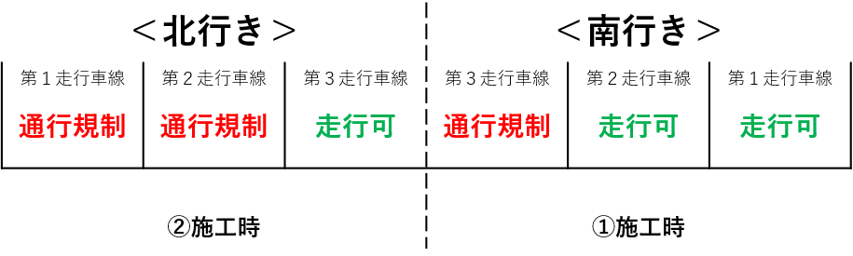
２．施工予定日時及び場所
- 令和5年12月3日 （日）9時～17時
  - 予備日：12月10日（日）9時～17時
12月17日（日）9時～17時
夢舞大橋 南行きルート＋北行きルート一部
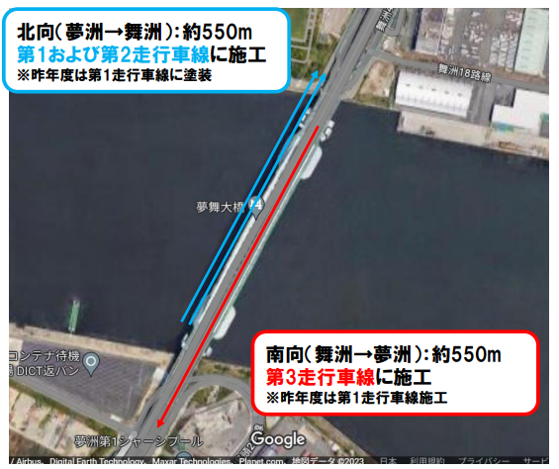
塗料施工場所
夢舞大橋
南行き 第3走行車線…①
および
北行き：第1および第2走行車線
…②
②
南行きの施工が終了次第、北行き第１・2
走行車線を規制し、施工します

南行き第3走行車線を規制し、
施工します

- 令和5年12月4日（月）21時～翌6時
  - 予備日：12月5日（火）21時～翌6時（天候により12月14日（木）までの間で調整）
  - 大阪市建設局実施の工事（下記★図内「期間②」）に伴う通行止めと同時に施工実施予定
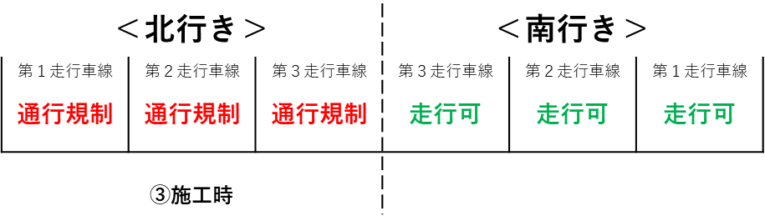
夢舞大橋 北行きルート
塗料施工場所
夢舞大橋
北行き：第1および第2走行車線
③
北行き第１・２走行車線を
施工します
※大阪市建設局が北行き
3車線全てを規制
南行き
規制なし

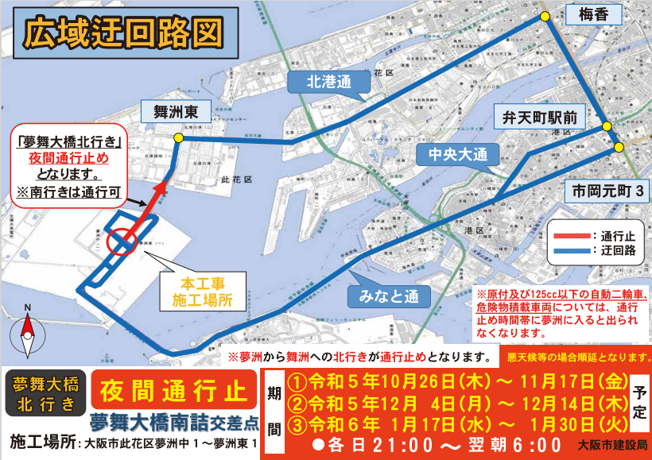
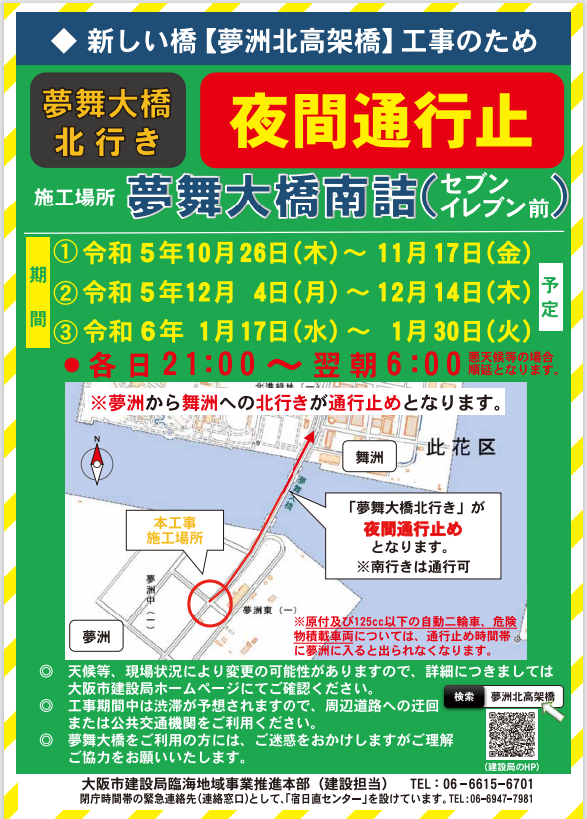
- 大阪市建設局実施工事

